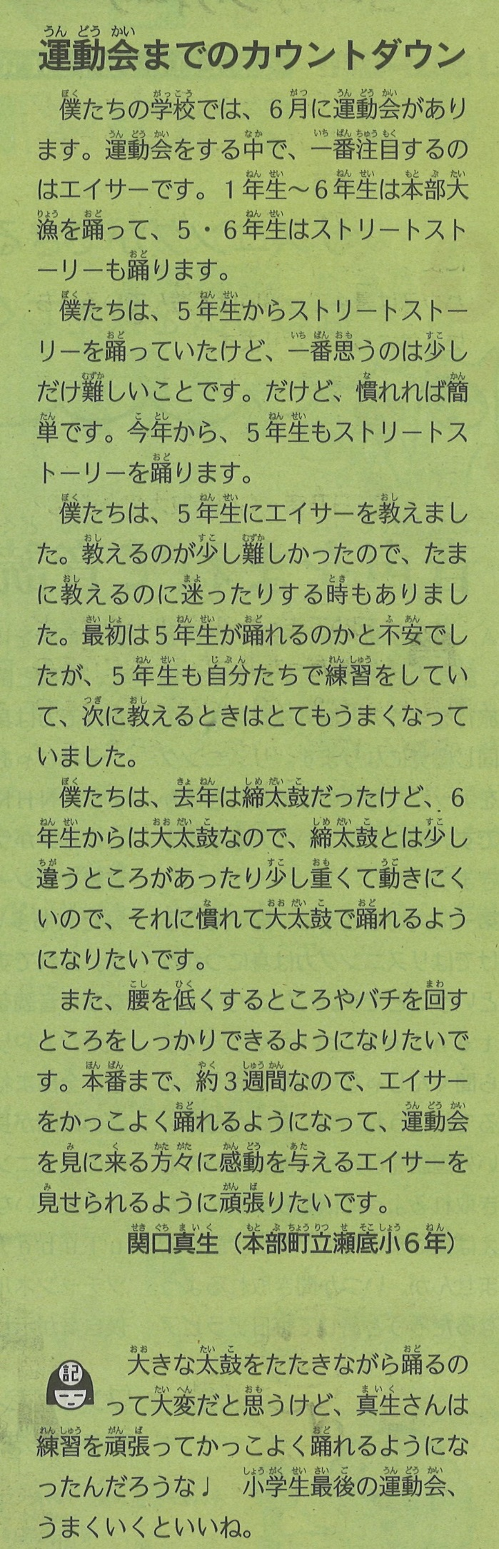

【琉球新報（りゅうPon!） 2022年6月12日（日）掲載】

